1.为什么要用RESTful API ，它是什么？
 | 目前采用风格 |  | Restful 风格
 | 路径 | 请求方法 | 路径 | 请求方法
增加 | /api/addItem?name=xxx | POST | /Item | POST
删除 | /api/deleteItem?id=123 | GET | /Item/123 | DELETE
修改 | /api/updateItem?id=123&name=yyy | POST | /Item/123 | PUT
获取 | /api/getItem?id=123 | GET | /Item/123 | GET
查询 | /api/listItem | GET | /Item | GET

在RESTful风格的起名相对来说没有这么繁琐，以及修改起来比以往传统的快
且更安全(相比目前采用的get/post来说)！

【
PS:可能你们会问，传统的风格更加语义化，能方便查找以及知道寓意意思
如果掌握RESTful风格，就不会存在这些问题，因为它的每个请求方式都有特定含义
】

2.请求方式和执行次数以及传参
API | 描述 | 请求正文 | 响应正文
GET /api/TodoItems | 获取所有待办事项 | None | 待办事项的数组
GET /api/TodoItems/{id} | 按 ID 获取项 | None | 待办事项
POST /api/TodoItems | 添加新项 | 待办事项 | 待办事项
PUT /api/TodoItems/{id} | 更新现有项 | 待办事项 | None
DELETE /api/TodoItems/{id} | 删除项 | None | None
2.1 Get
get请求方式：主要运用于查询信息
执行次数：1次
参数传递：url参数中
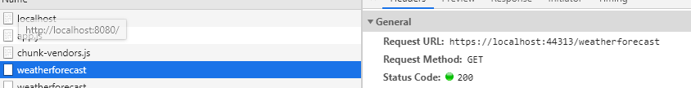
2.2 Post
Post请求方式: 主要运用于 添加信息 （如：表单提交）
执行次数：1次
参数传递：请求体
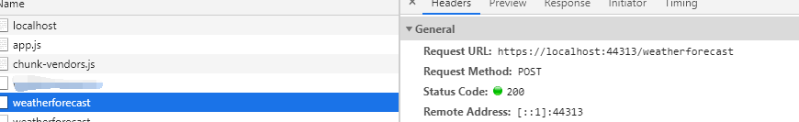
2.3 Put
Put请求方式: 主要运用于 更新信息
执行次数：2次
参数传递：请求体
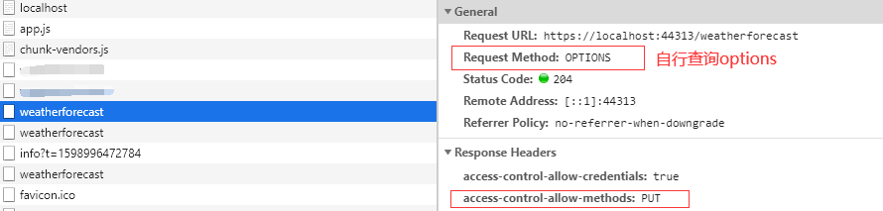

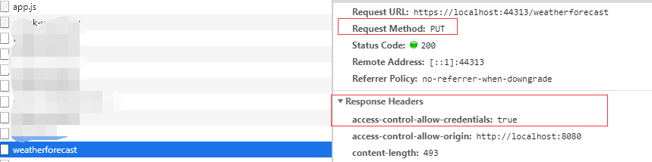
2.4 Delete
Delete请求方式: 主要运用于 删除信息
执行次数：2次
参数传递：url参数中请求正文
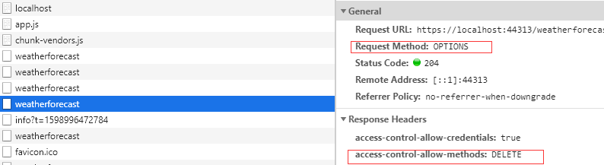

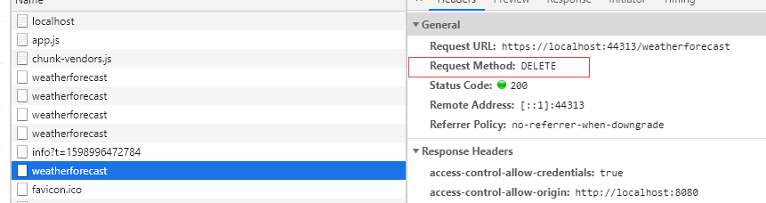
3.使用案例 （本次使用时 asp.net与vue）
BackEnd: 四种方式

[HttpGet] public IEnumerable<**> Get() { //查询 }
[HttpPost] public IEnumerable<**> Post() { //添加 }
[HttpDelete] public IEnumerable<**> Delete() { //删除 }
[HttpPut] public IEnumerable<**> Put() { //更新 }

FrontEnd: axios对应的请求方式（具体参数自行根据需求）
axios.get('https://localhost:44313/weatherforecast')
.then(function (response) { console.log(response); })
.catch(function (error) { console.log(error); });

axios.post('https://localhost:44313/weatherforecast')
.then(function (response) { console.log(response); })
.catch(function (error) { console.log(error); });

axios.put('https://localhost:44313/weatherforecast')
.then(function (response) { console.log(response); })
.catch(function (error) { console.log(error); });

axios.delete('https://localhost:44313/weatherforecast')
.then(function (response) { console.log(response); })
.catch(function (error) { console.log(error); });

